Appliquer des filtres aux requêtes SQL

Description du projet
Mon organisation travaille à renforcer la sécurité de son système. Ma mission consiste à garantir sa sécurité, à enquêter sur toutes les failles de sécurité potentielles et à mettre à jour les postes de travail des employés en conséquence. Les étapes suivantes illustrent comment j'ai utilisé SQL avec des filtres pour réaliser des tâches liées à la sécurité.

Récupérer les tentatives de connexion infructueuses après les heures d'ouverture
Un incident de sécurité potentiel s'est produit après les heures de bureau (après 18h00). Toutes les tentatives de connexion infructueuses effectuées en dehors de ces heures doivent faire l'objet d'une enquête.

Le code suivant illustre comment j'ai créé une requête SQL pour filtrer les tentatives de connexion infructueuses survenues après les heures de bureau.

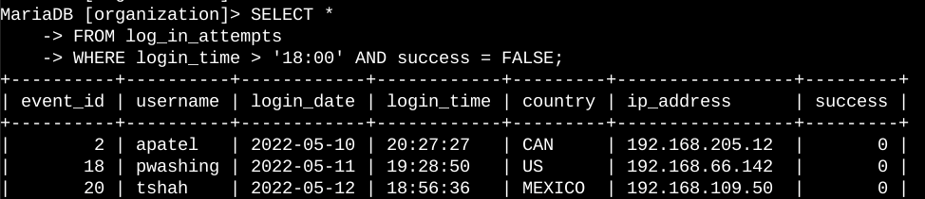

La première partie de la capture d'écran correspond à ma requête, et la seconde à une partie du résultat. Cette requête filtre les tentatives de connexion infructueuses survenues après 18h00. J'ai commencé par sélectionner toutes les données de la table log_in_attempts. J'ai ensuite utilisé une clause WHERE avec un opérateur AND pour filtrer les résultats et n'afficher que les tentatives de connexion infructueuses survenues après 18h00. La première condition, login_time > '18:00' , filtre les résultats pour ne conserver que les tentatives de connexion effectuées après 18h00. La seconde condition, success = FALSE , filtre les résultats pour ne conserver que les tentatives de connexion ayant échoué.

Récupérer les tentatives de connexion à des dates spécifiques
Un événement suspect s'est produit le 09/05/2022. Toute activité de connexion ayant eu lieu le 09/05/2022 ou la veille doit faire l'objet d'une enquête.

Le code suivant illustre comment j'ai créé une requête SQL pour filtrer les tentatives de connexion survenues à des dates spécifiques.

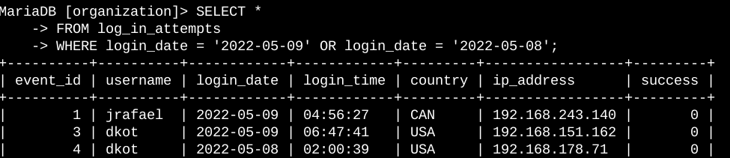

La première partie de la capture d'écran correspond à ma requête, et la seconde à une partie du résultat. Cette requête renvoie toutes les tentatives de connexion effectuées le 9 mai 2022 ou le 8 mai 2022. J'ai commencé par sélectionner toutes les données de la table ` log_in_attempts` . Ensuite, j'ai utilisé une clause WHERE avec un opérateur OR pour filtrer les résultats et n'afficher que les tentatives de connexion effectuées le 9 mai 2022 ou le 8 mai 2022. La première condition, ` login_date = '2022-05-09'` , filtre les connexions du 9 mai 2022. La seconde condition, ` login_date = '2022-05-08'` , filtre les connexions du 8 mai 2022.

Récupérer les tentatives de connexion effectuées en dehors du Mexique
Après avoir analysé les données de l'organisation concernant les tentatives de connexion, je pense qu'il existe un problème avec les tentatives de connexion effectuées hors du Mexique. Ces tentatives de connexion devraient faire l'objet d'une enquête.

Le code suivant illustre comment j'ai créé une requête SQL pour filtrer les tentatives de connexion ayant eu lieu en dehors du Mexique.

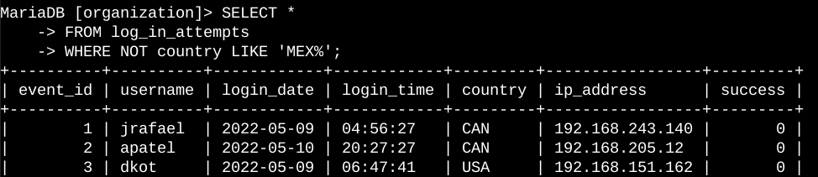

La première partie de la capture d'écran correspond à ma requête, et la seconde à une partie du résultat. Cette requête renvoie toutes les tentatives de connexion effectuées dans des pays autres que le Mexique. J'ai commencé par sélectionner toutes les données de la table ` log_in_attempts` . Ensuite, j'ai utilisé une clause `WHERE` avec `NOT` pour filtrer les résultats et ne retenir que les pays autres que le Mexique. J'ai utilisé l'opérateur `LIKE` avec `MEX%` comme critère de correspondance, car l'ensemble de données représente le Mexique sous les formes `MEX` et `MEXICO` . Le symbole de pourcentage (` % `) représente un nombre quelconque de caractères lorsqu'il est utilisé avec `LIKE` .

Récupérer les employés en marketing
Mon équipe souhaite mettre à jour les ordinateurs de certains employés du service marketing. Pour ce faire, je dois obtenir des informations sur les postes de travail des employés concernés.

Le code suivant illustre comment j'ai créé une requête SQL pour filtrer les machines des employés du département Marketing du bâtiment Est.

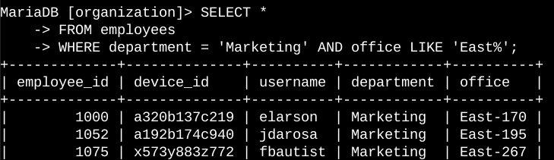

La première partie de la capture d'écran correspond à ma requête, et la seconde à une partie du résultat. Cette requête renvoie tous les employés du service Marketing du bâtiment Est. J'ai commencé par sélectionner toutes les données de la table « employees » . Ensuite, j'ai utilisé une clause WHERE avec AND pour filtrer les résultats et ne retenir que les employés travaillant au service Marketing et dans le bâtiment Est. J'ai utilisé LIKE avec « East% » comme critère de correspondance, car les données de la colonne « office » correspondent au bâtiment Est avec le numéro de bureau spécifique. La première condition, « department = 'Marketing' » , filtre les résultats pour ne retenir que les employés du service Marketing. La seconde condition, « office LIKE 'East%' » , filtre les résultats pour ne retenir que les employés du bâtiment Est.

Récupérer les employés des services financiers ou commerciaux
Les ordinateurs des employés des services Finance et Ventes doivent également être mis à jour. Une mise à jour de sécurité différente étant requise, je dois obtenir les informations concernant les employés uniquement de ces deux services.

Le code suivant illustre comment j'ai créé une requête SQL pour filtrer les machines des employés des services Finance ou Ventes.

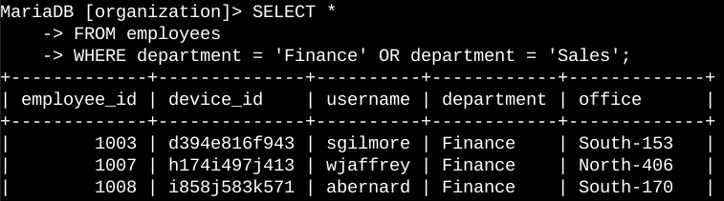

La première partie de la capture d'écran correspond à ma requête, et la seconde à une partie du résultat. Cette requête renvoie tous les employés des services Finance et Ventes. J'ai commencé par sélectionner toutes les données de la table « employees » . Ensuite, j'ai utilisé une clause WHERE avec l'opérateur OR pour filtrer les résultats et ne retenir que les employés des services Finance et Ventes. J'ai utilisé l' opérateur OR plutôt que AND car je souhaite obtenir tous les employés appartenant à l'un ou l'autre de ces services. La première condition, « department = 'Finance' » , filtre les résultats pour ne retenir que les employés du service Finance. La seconde condition, « department = 'Sales' » , filtre les résultats pour ne retenir que les employés du service Ventes.

Récupérez tous les employés qui ne travaillent pas dans le service informatique.
Mon équipe doit effectuer une dernière mise à jour de sécurité concernant des employés qui ne font pas partie du service informatique. Pour ce faire, je dois d'abord recueillir des informations sur ces employés.

L'exemple suivant illustre comment j'ai créé une requête SQL pour filtrer les machines des employés parmi ceux qui ne font pas partie du département des technologies de l'information.

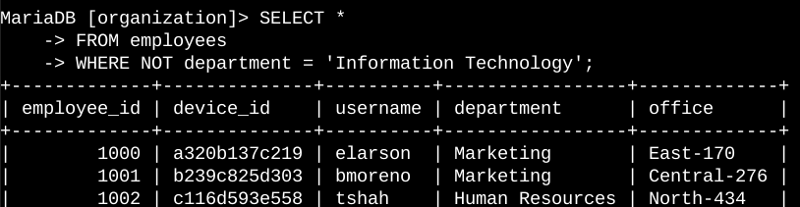

La première partie de la capture d'écran correspond à ma requête, et la seconde à une partie du résultat. La requête renvoie tous les employés qui ne font pas partie du département des technologies de l'information. J'ai commencé par sélectionner toutes les données de la table « employees » . Ensuite, j'ai utilisé une clause WHERE avec NOT pour filtrer les résultats et n'afficher que les employés n'appartenant pas à ce département.

Résumé
J'ai appliqué des filtres aux requêtes SQL pour obtenir des informations spécifiques sur les tentatives de connexion et les postes des employés. J'ai utilisé deux tables distinctes : ` log_in_attempts` et `employees` . J'ai employé les opérateurs AND , OR et NOT pour filtrer les informations nécessaires à chaque tâche. J'ai également utilisé LIKE et le caractère générique % pour rechercher des tendances.

